

«КОЖАН 4.0»
ДЕТЕКТОР FPV ДРОНІВ

НАСТАНОВА З ЕКСПЛУАТАЦІЇ

Київ-2026
ЗМІСТ

Вступ | 3
Призначення та принцип роботи | 3
Технічні характеристики | 4
Зовнішній вигляд | 5
Комплект поставки | 6
Початок роботи | 6
Органи керування та індикація | 7
Режими роботи | 11
Меню налаштувань | 12
Журнал детекцій | 15
Білий список частот | 16
Оновлення прошивки | 17
Про пристрій | 18
Веб-інтерфейс | 19
Мова інтерфейсу | 20
Інтеграція з РЕБ-системами (MT-30) | 20
Відеовихід AV | 21
Батарея та живлення | 21
Зверніть увагу | 21
ВАЖЛИВО | 21
Обслуговування та ремонт | 22
Можливі несправності та підказки | 22
Гарантійний талон | 23
Зв'язок та підтримка | 24

1. ВСТУП
Детектор FPV-дронів «КОЖАН 4.0» — компактний багатодіапазонний приймальний комплекс, розроблений компанією УРС «Авангард» для оперативного виявлення безпілотних літальних апаратів за аналоговими відеосигналами.
Після ввімкнення прилад одразу переходить у режим сканування, аналізує ефір у чотирьох робочих діапазонах і при виявленні характерної активності FPV-дронів подає сигнал тривоги. Це дозволяє використовувати прилад як у мобільних умовах, так і на стаціонарних пунктах спостереження.
Прилад відрізняється простотою використання, високою стабільністю роботи, захищеним корпусом та автономністю, що робить його ефективним засобом раннього попередження про загрозу з повітря.

2. ПРИЗНАЧЕННЯ ТА ПРИНЦИП РОБОТИ
Прилад призначений для автоматичного виявлення присутності аналогових FPV-відеопередавачів дронів. На відміну від приладів, що реагують лише на рівень радіосигналу, «КОЖАН 4.0» аналізує структуру демодульованого відеосигналу (CVBS) — рядкові синхроімпульси стандартів PAL/NTSC. Саме наявність цієї структури надійно відрізняє реальне відео дрона від випадкових радіозавад.
Як працює:
- Прилад по черзі сканує чотири діапазони.
- У кожному діапазоні аналізується наявність синхроструктури відео.
- При виявленні сигнал проходить кілька рівнів перевірки (впевненість, період та частота рядків), і лише при одночасному їх проходженні детекція вважається достовірною.
- Суміжні канали, засвічені одним передавачем, групуються у вікно сигналу (діапазон «від–до» МГц), а не в одну точну частоту.
Що прилад робить при виявленні:
- подає звуковий сигнал тривоги;
- вмикає світлову індикацію та показує інформацію на екрані;
- зупиняється на знайденому каналі та показує відео і параметри сигналу;
- заносить подію в журнал детекцій;
- за потреби може автоматично подати команду на підключену РЕБ-систему (див. розділ 17).
Чого прилад НЕ робить:
- не визначає напрямок на дрон (не пеленгує);
- не визначає точну несучу частоту передавача — лише діапазон (вікно);
- не виявляє цифрові відеосистеми (DJI O3/O4, Walksnail, HDZero тощо) — тільки аналогове FPV-відео.

3. ТЕХНІЧНІ ХАРАКТЕРИСТИКИ

№ | Параметр | Значення
1 | Робочі діапазони | 900-1800МГц  2700-4500МГц  4850-6150МГц  6100-8260МГц
2 | Метод детекції | аналіз синхроструктури аналогового відео (CVBS, PAL/NTSC)
3 | Дальність виявлення | не менше 3000 м
4 | Час сканування повного діапазону | не більше 8 с
6 | Живлення (вбудований АКБ) | Li-ion 3s2p, 10,8 В
7 | Об'єм вбудованого АКБ | 75,6 Вт·год
8 | Час роботи | не менше 500 хв
9 | Монітор | 5 дюймів (127 мм)
10 | Вага | не більше 700 г (без антен); не більше 1000 г (з антенами)
11 | Ступінь захисту корпусу | IP54 (ДСТУ EN 60529:2018 з Поправкою № 1:2021)
12 | Матеріал корпусу | PETG пластик
13 | Інтерфейс заряджання | USB Type-C, 5 В (з підтримкою USB PD)
14 | Відеовихід | AV
15 | Вихід на РЕБ | роз'єм MT30
16 | Антенні зʼєднувачі | SMA, 4 шт.
17 | Споживана потужність | не більше 7,5 Вт у робочому режимі; не більше 15 Вт від зовнішнього джерела під час заряджання
18 | Час готовності до роботи після увімкнення (startup time) | не більше 20 с
19 | Температура експлуатації | від мінус 20 °С до плюс 50 °С
20 | Температура заряджання АКБ | від 0 °С до плюс 45 °С

4. ЗОВНІШНІЙ ВИГЛЯД
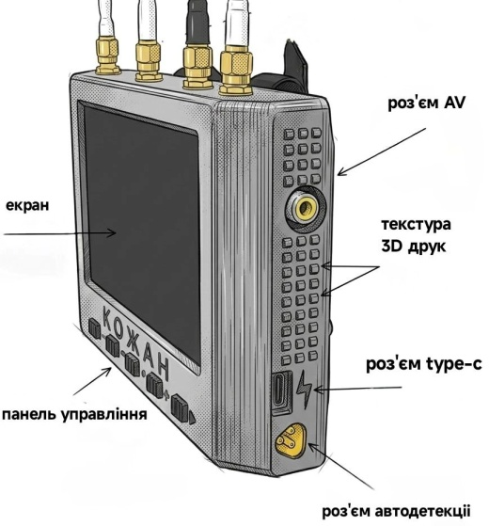
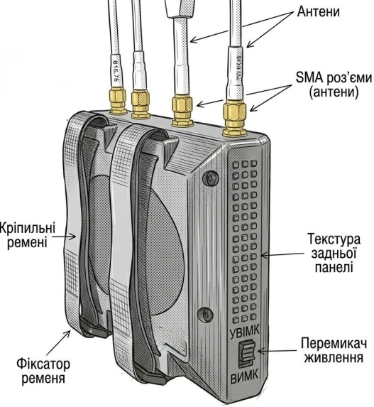

5. КОМПЛЕКТ ПОСТАВКИ

- Пристрій «КОЖАН 4.0»
- Антени — 4 шт.
- Зарядний кабель USB Type-C
- Кріплення приладу
- Настанова з експлуатації
- Виносна антена 3м (опційно)

6. ПОЧАТОК РОБОТИ

- Встановіть антени. Закрутіть антени у відповідні роз'єми згідно з маркуванням на корпусі. Кожна антена має позначення, що відповідає своєму гнізду.
- Тримайте антени вертикально — це необхідно для коректної роботи.
- Увімкніть пристрій повзунковим вмикачем у положення ON. Після увімкнення:
- світлодіод світиться (індикація старту);
- лунає один короткий звуковий сигнал («біп»);
- на екрані з'являється інформація про стан, зокрема рівень заряду.
- Переконайтеся у достатньому заряді (показник у статус-рядку).
Після старту прилад автоматично починає сканування.

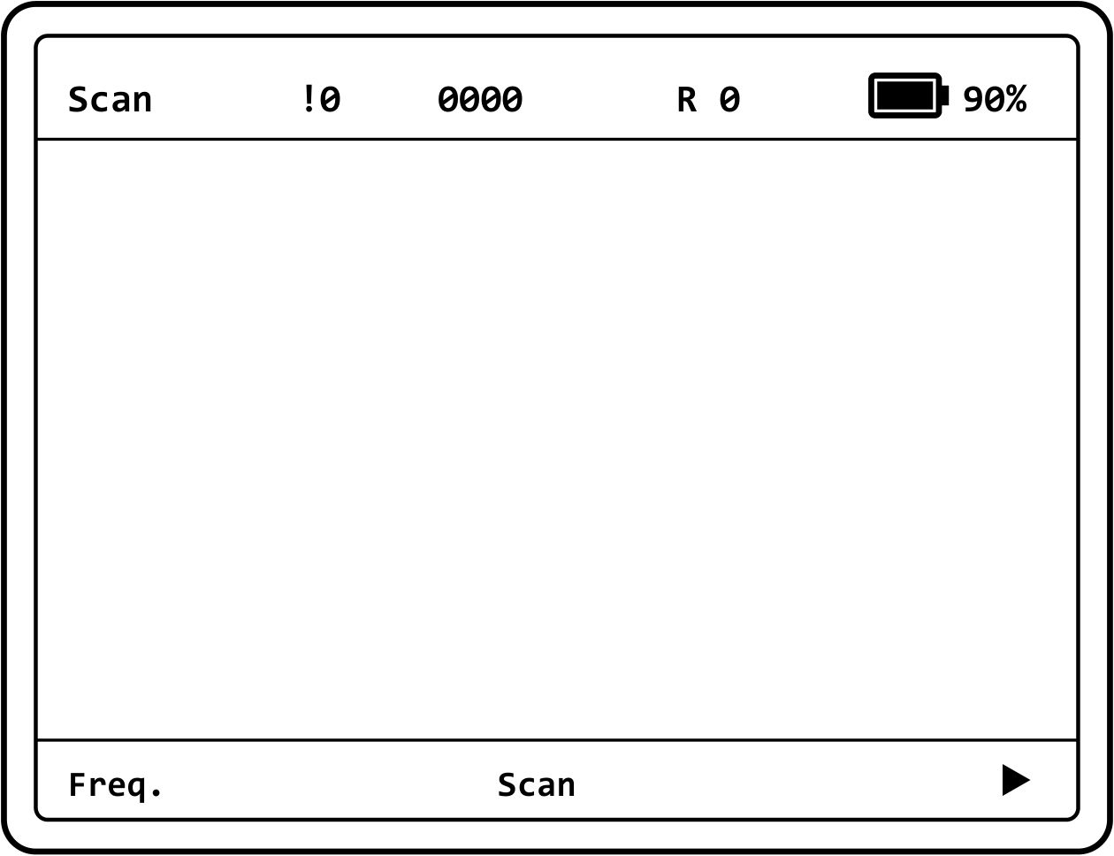

7. ОРГАНИ КЕРУВАННЯ ТА ІНДИКАЦІЯ

7.1. Кнопки
Прилад має 5 кнопок. Дії залежать від поточного режиму. Поточна дія кожної кнопки завжди показана у нижньому рядку екрана напроти неї. Кнопки BUT1, BUT4 та BUT5 розрізняють коротке і довге (≈0.6 с) натискання.
Фізичний порядок кнопок на корпусі зліва направо та символи на панелі:
◄ − OK + ►
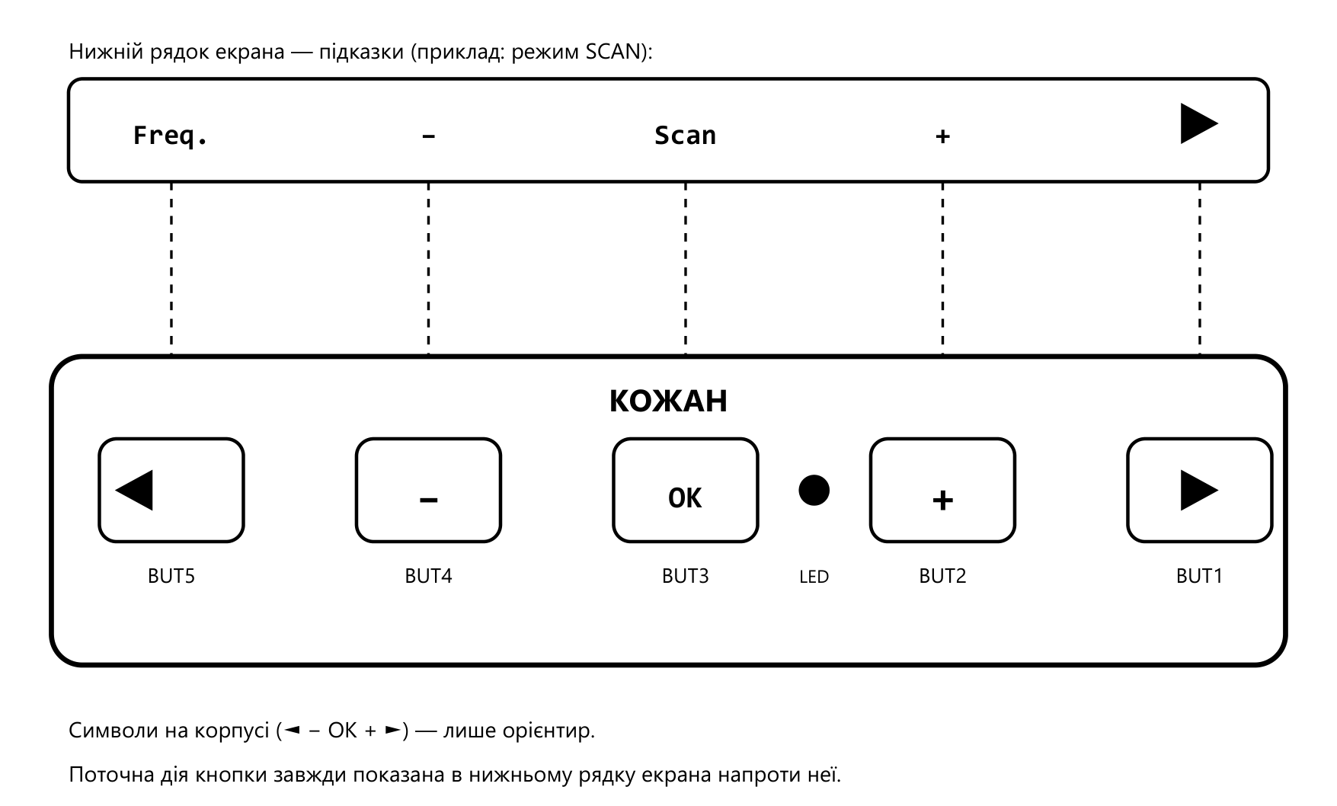
На панелі знак «−» розташований ліворуч від центру, «+» — праворуч. Це відповідає інтуїтивному правилу: ліва кнопка зменшує, права збільшує.
Режим SCAN (сканування):
Кнопка | Коротко | Довго
► (права) | Продовжити скан / наступний знайдений | Вхід у меню
+ | Підстройка +2 МГц (у парку) | —
OK (центр) | Перемкнути режим (SCAN→SEEK→TRACK) | —
− | Підстройка −2 МГц (у парку) | Додати в білий список
◄ (ліва) | Ручне введення частоти | Відкрити «Останні детекції» (журнал)

У режимах SEEK і TRACK кнопка ◄ коротко виконує: SEEK — скинути пошук (Reset), TRACK — пауза/відновлення. Решта кнопок діють так само, як у SCAN.

У меню діють підказки в нижньому рядку екрана: ОК НАЗАД ▼ ▲.
Підказка | Кнопка | Дія
▲ | ► (права) | вгору по пунктах; у редагуванні значення — збільшити
▼ | + | вниз по пунктах; у редагуванні значення — зменшити
ОК | ◄ (ліва) | вибрати пункт / підтвердити значення
НАЗАД | − | на рівень вгору / вийти без збереження
Орієнтуйтеся на підказки в нижньому рядку — вони завжди показують поточну дію кнопки. Через ≈30 с бездіяльності меню само закривається (зміни в редакторі відкидаються).
Ручне введення частоти (4 цифри):
Кнопка | Дія
► / ◄ | Перехід між розрядами (вправо / вліво)
+ / − | Збільшити / зменшити активну цифру
OK (коротко) | Підтвердити та припаркуватися на введеній частоті
OK (довго) | Скасувати введення

Під час введення праворуч показується діапазон (напр. «5.8G») або «поза діап.», якщо частота поза робочими діапазонами.
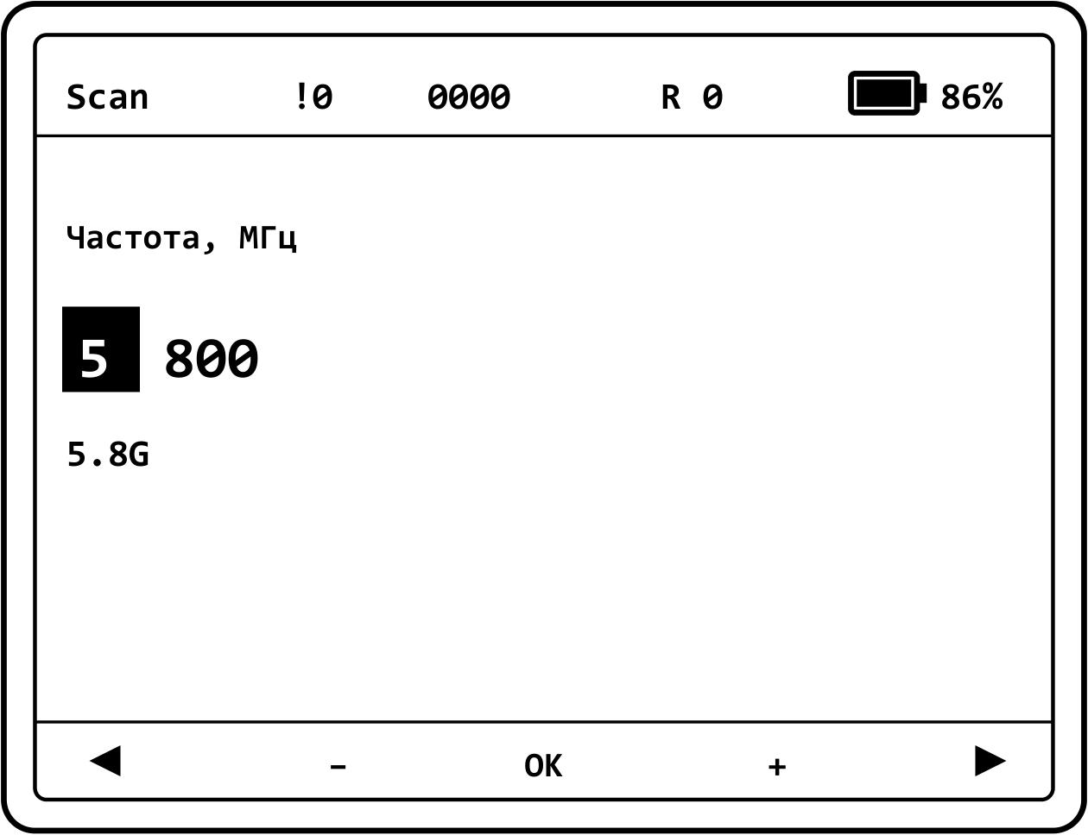

7.2. Екран / OSD
У верхній частині екрана — статус-рядок:
[режим] [!загрози] [частота] [RSSI] [батарея]
- Режим: Scan / Find (зупинка на каналі) / SEEK / TRACK / Man (ручний парк) / PAUSE. Під час активного авто-глушіння РЕБ показується мітка РЕБ.
- Загрози: кількість виявлених вікон-сигналів (!N).
- Частота: поточна частота парку, МГц.
- RSSI: сила сигналу припаркованої несучої (R###), доступна в усіх діапазонах.
- Батарея: іконка рівня + відсоток (червоним при низькому заряді).

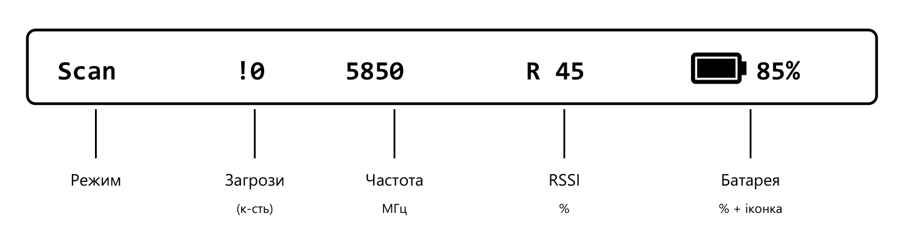

На головному екрані у режимах SEEK/TRACK ліворуч може відображатися список знайдених частот (до 8 позицій).

Примітка про OSD. Текстова інформація накладається поверх вхідного відео. Якщо реального відеосигналу немає, екран під час сканування може бути темним — це нормально.

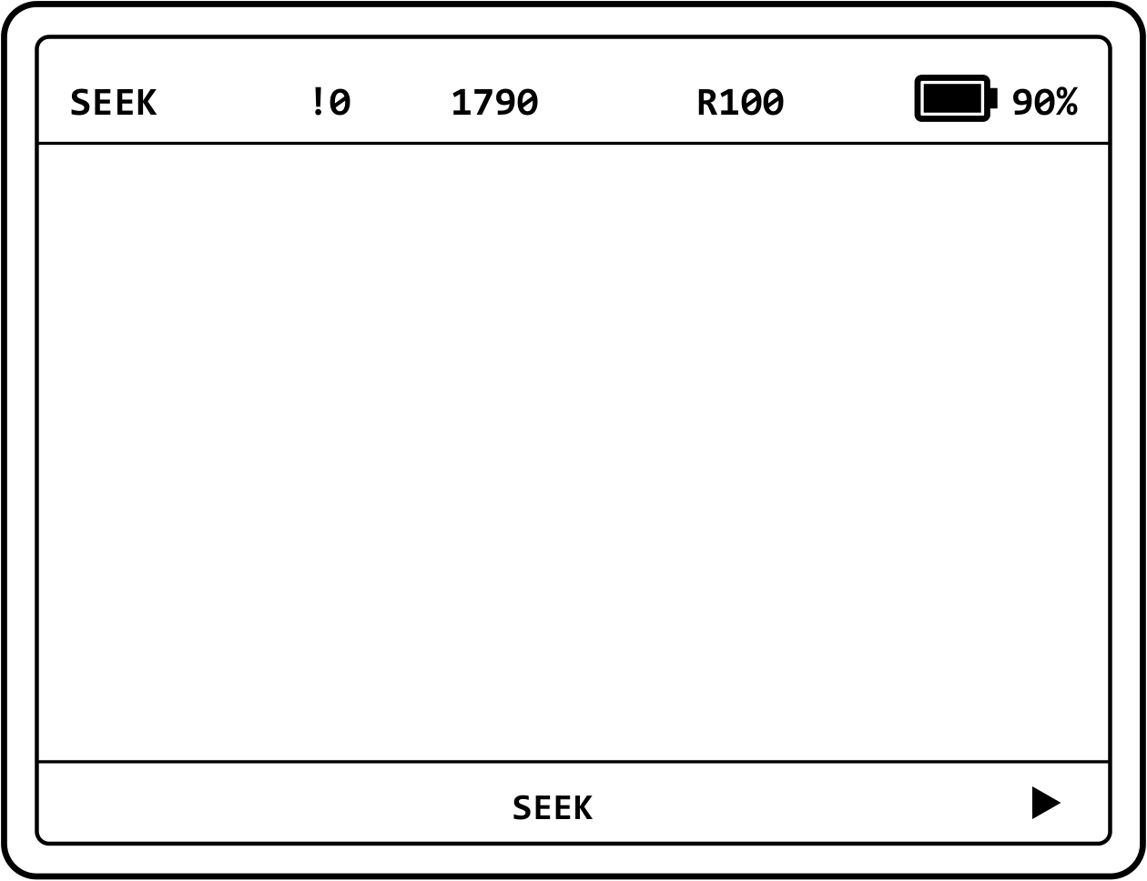
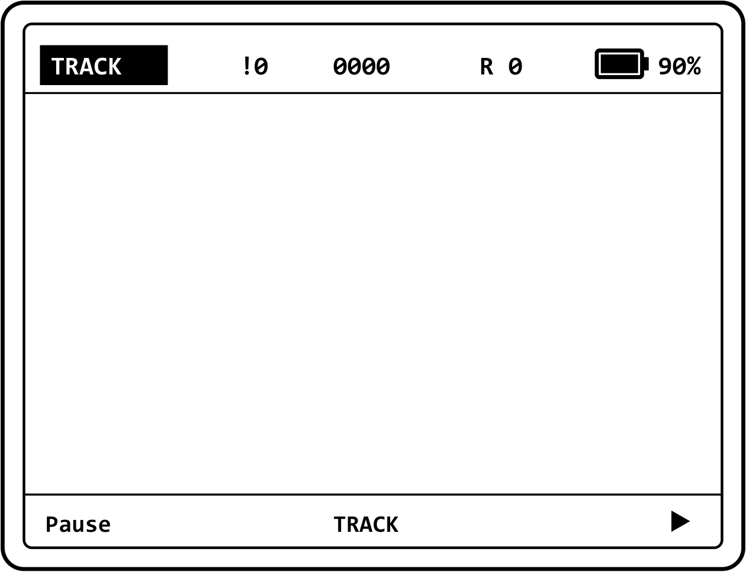

7.3. Світлодіод (LED)

Стан | Патерн
Старт | світиться суцільно (короткочасно)
Тривога | серія спалахів
«Серцебиття» | поодинокий короткий спалах із паузою
Вимкнено | не світиться

7.4. Звукова сигналізація

Подія | Сигнал
Старт | 1 короткий «біп»
Виявлення дрона | 3 короткі «біпи»
Ручна підстройка частоти | без звуку
Низький заряд | короткий попереджувальний сигнал

Беззвучний режим вмикається через меню: Детектор → Звук.

8. РЕЖИМИ РОБОТИ
Перемикання основних режимів — центральною кнопкою OK: SCAN → SEEK → TRACK → SCAN.

8.1. SCAN — сканування
Безперервне сканування всього спектра по всіх увімкнених діапазонах. При виявленні прилад може зупинитися на каналі та показати відео.

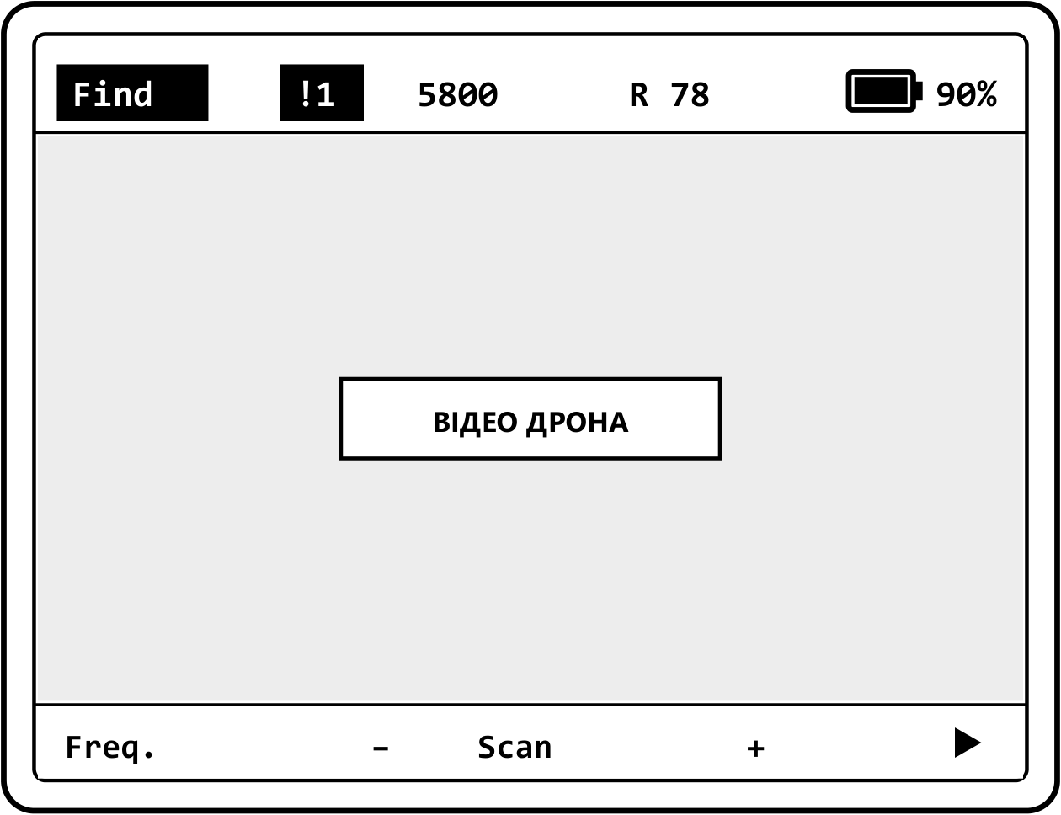

8.2. SEEK — пошук із зупинкою

Прилад сканує діапазони, формує список знайдених сигналів і зупиняється на знайденому каналі. ► — перехід до наступного знайденого дрона. ◄ (Reset) — скинути результати пошуку (діє, коли прилад зупинився на знайденому каналі).

8.3. TRACK — стеження

Прилад веде список цілей (до 8) і по черзі перевіряє кожну: затримується на цілі, контролює її присутність, видаляє ті, що зникли. ◄ (Pause) — призупинити/відновити.

8.4. Ручний парк та введення частоти

У режимі SCAN коротке натискання ◄ (Freq.) відкриває редактор частоти. Введіть 4 цифри (див. 7.1) і підтвердьте — прилад припаркується на цій частоті та триматиметься її, доки ви не натиснете ► для продовження.

8.5. Пауза / Відновлення
У режимі TRACK кнопка ◄ ставить роботу на паузу й відновлює без втрати стану.

9. МЕНЮ НАЛАШТУВАНЬ
Вхід у меню — довге натискання ►. Навігація — див. 7.1.
Кореневе меню:

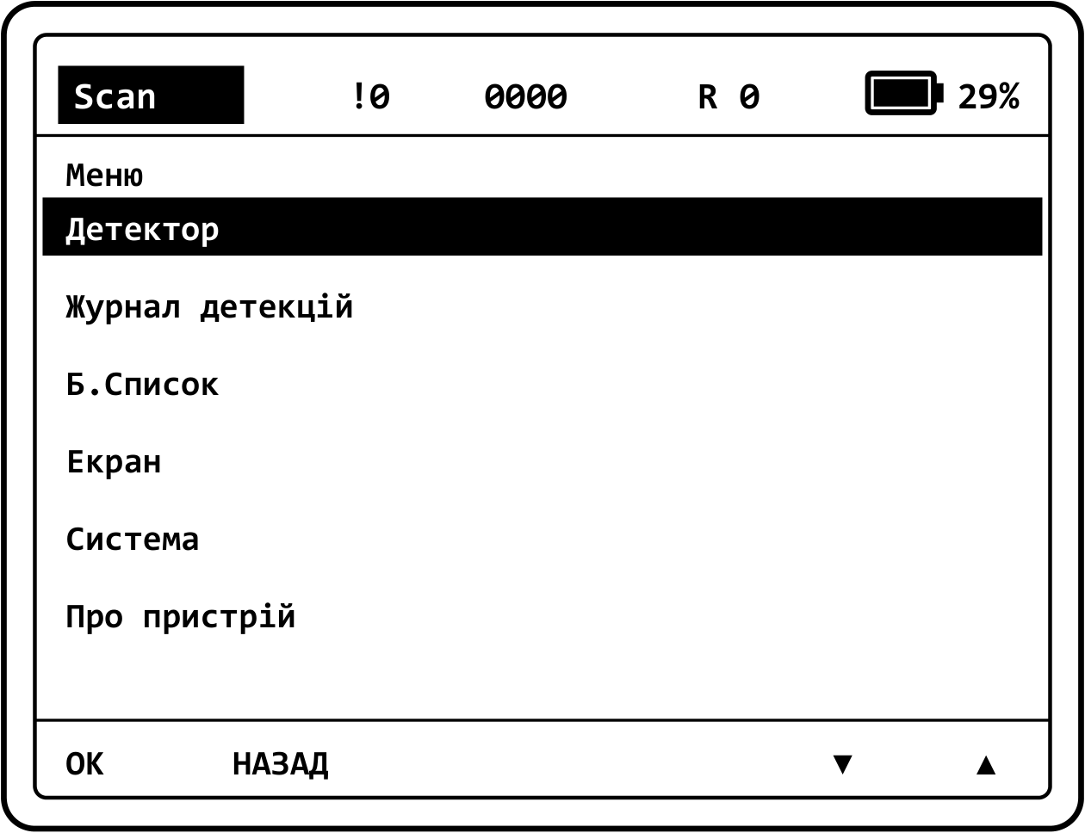

Пункт | Призначення
Детектор | налаштування виявлення
Журнал детекцій | лог спрацювань (розділ 11)
Б.Список | білий список частот (розділ 12)
Екран | яскравість, фон, режими екрана
Система | Wi-Fi, оновлення, мова, калібрування, скидання
Про пристрій | серійний номер, MAC, версія (розділ 14)

9.1. Детектор
Базові пункти (доступні завжди):
Пункт | Значення
Чутливість | — / Мінімальна / Середня / Висока
Звук | Вимк. / Увімк.
РЕБ авто | Вимк. / Увімк. (див. розділ 17)
РЕБ час | 30…300 с (крок 30)

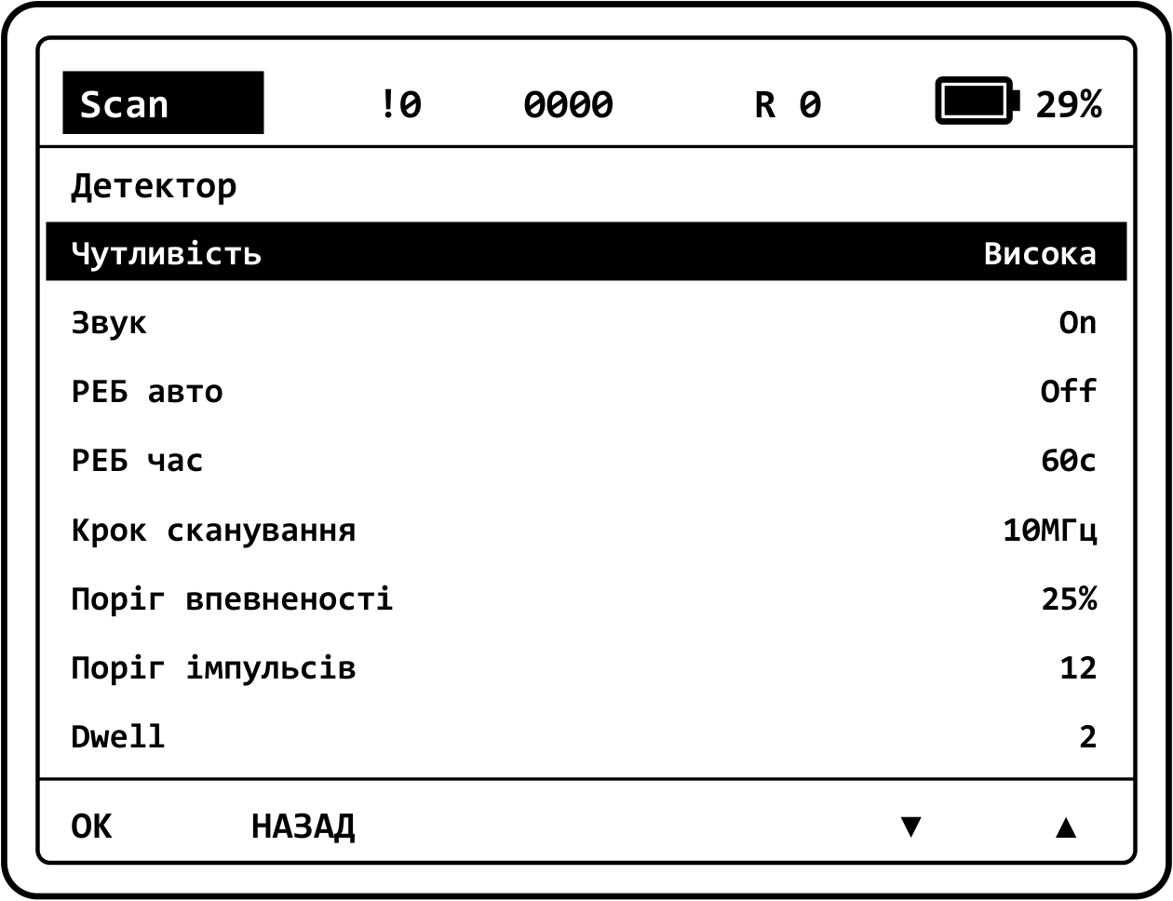

Чутливість — швидкий вибір готового профілю виявлення. «Мінімальна» дає менше хибних спрацювань; «Середня» — заводський баланс; «Висока» — ловить слабші та дальші сигнали (у місті на «Високій» можливе зростання кількості хибних через насичений ефір). Після вибору профіль застосовується миттєво, а пункт повертається у «—».
Розширені параметри детектора описані в розділі 10.

9.2. Екран
Пункт | Значення
Нічний режим | Вимк. / Увімк.
Економія | Вимк. / Увімк.
Підсвітка | 0…100 %
Яскравість / Контраст / Насиченість | 0…100 %
Фон | Сніг / Синій / Чорний
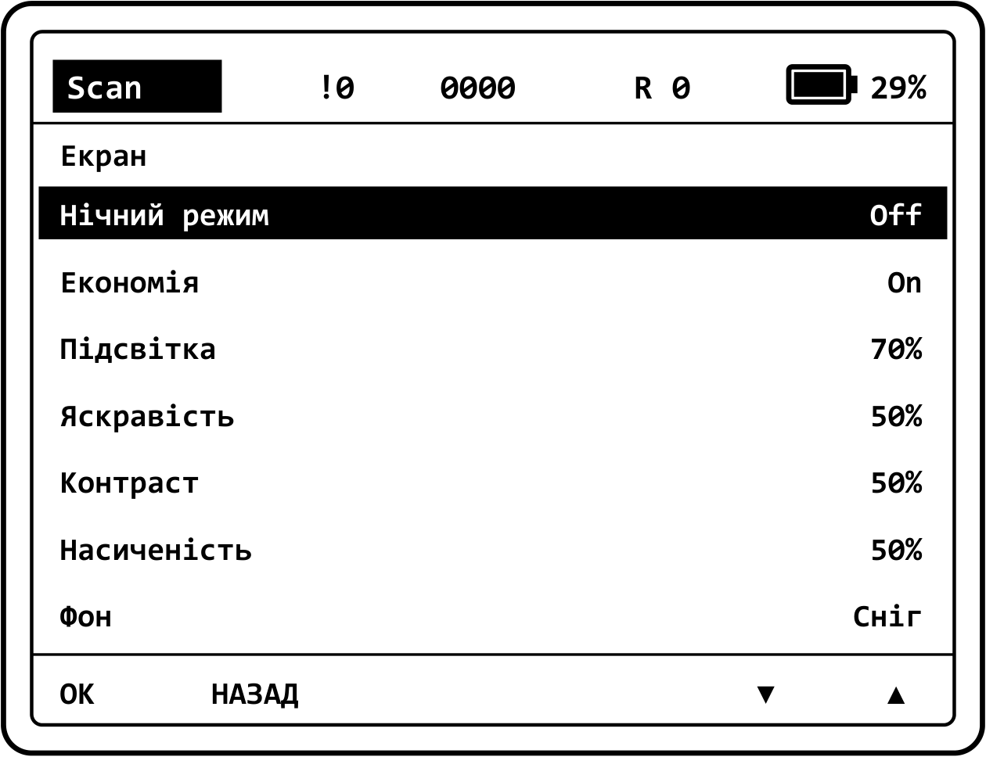
Нічний режим тримає екран вимкненим (вмикається лише кнопкою). Економія гасить підсвітку під час сканування без тривоги.

9.3. Система

Пункт | Значення
Wi-Fi | Вимк. / Увімк.
IP | адреса у мережі (тільки читання)
Оновлення ПЗ | запуск оновлення з хмари (розділ 13)
Мова | Українська / English / Deutsch / Polski
Калібровка бат. | калібрування на повному заряді
Калібровка за напр. | введення виміряної напруги АКБ (розділ 19)
Скидання | скидання до заводських налаштувань

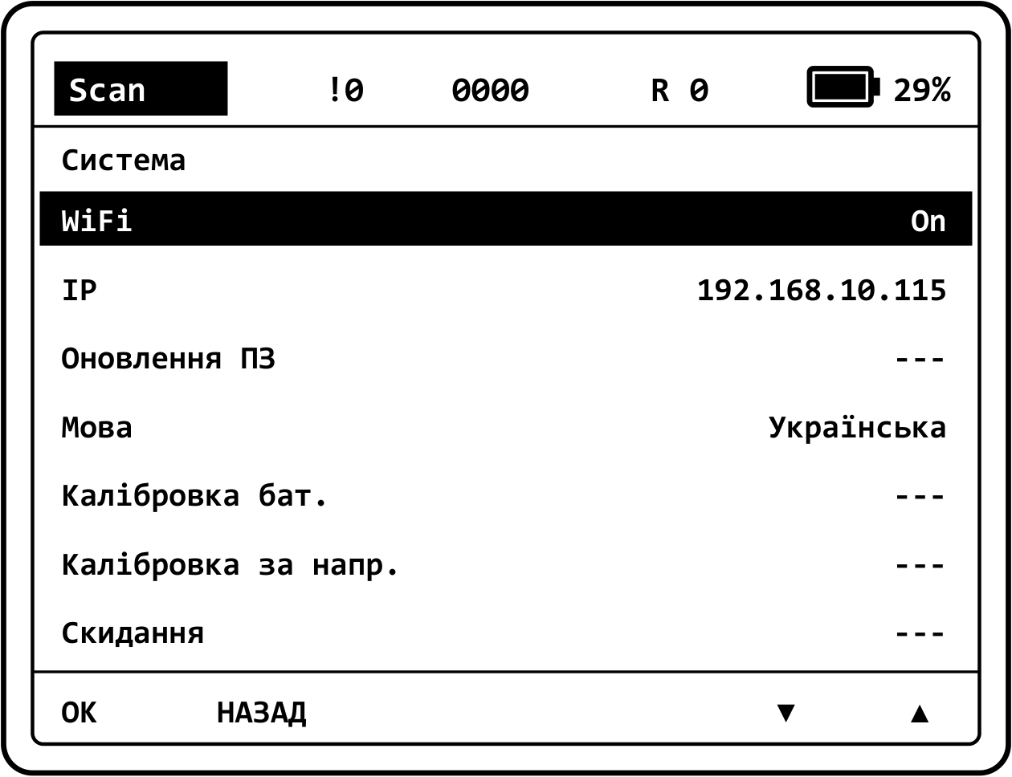

Скидання стирає користувацькі налаштування та перезавантажує прилад.
10. ЖУРНАЛ ДЕТЕКЦІЙ
Прилад автоматично веде журнал впевнених спрацювань: для кожного виявлення записуються час, частота, діапазон і якість сигналу. Діє правило «один припаркований дрон = один запис» — журнал показує реальні події, а не потік однакових рядків.

На приладі
Швидкий доступ: на головному екрані утримуйте кнопку ◄ — відкриється список «Останні детекції». Або через меню: Журнал детекцій → Останні детекції.
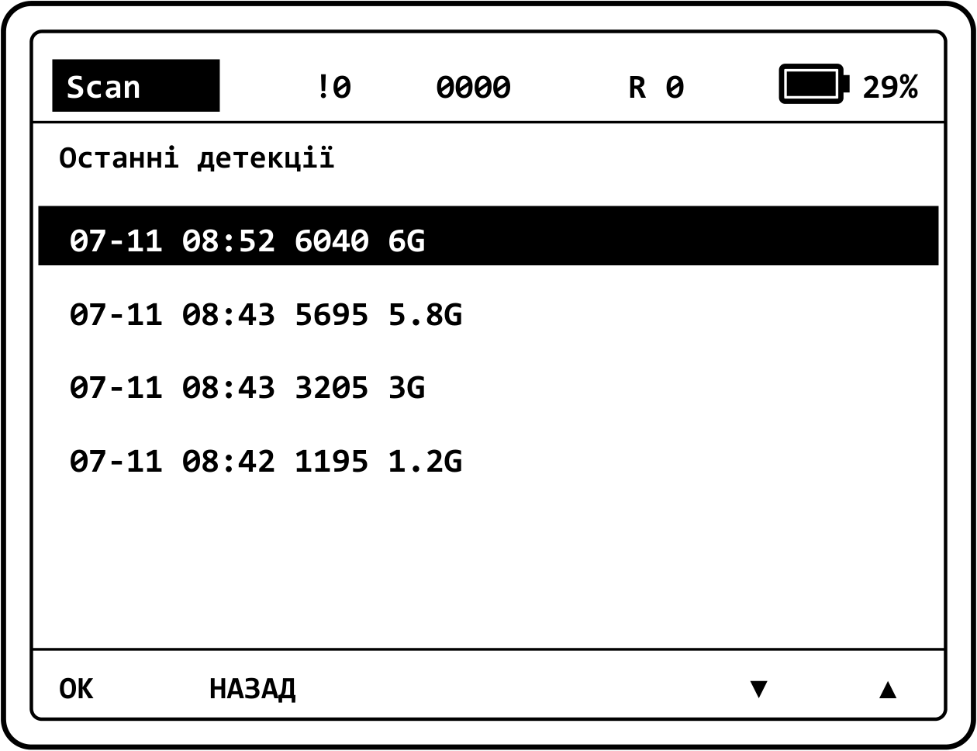

Кожен рядок: дата, час, частота (МГц) і діапазон (напр. 07-11 08:52 6040 6G). Якщо годинник не виставлено — показується час від увімкнення. ◄ (OK) на рядку переводить прилад на частоту цієї детекції. Гортання — ►/−.

Підменю Журнал детекцій:
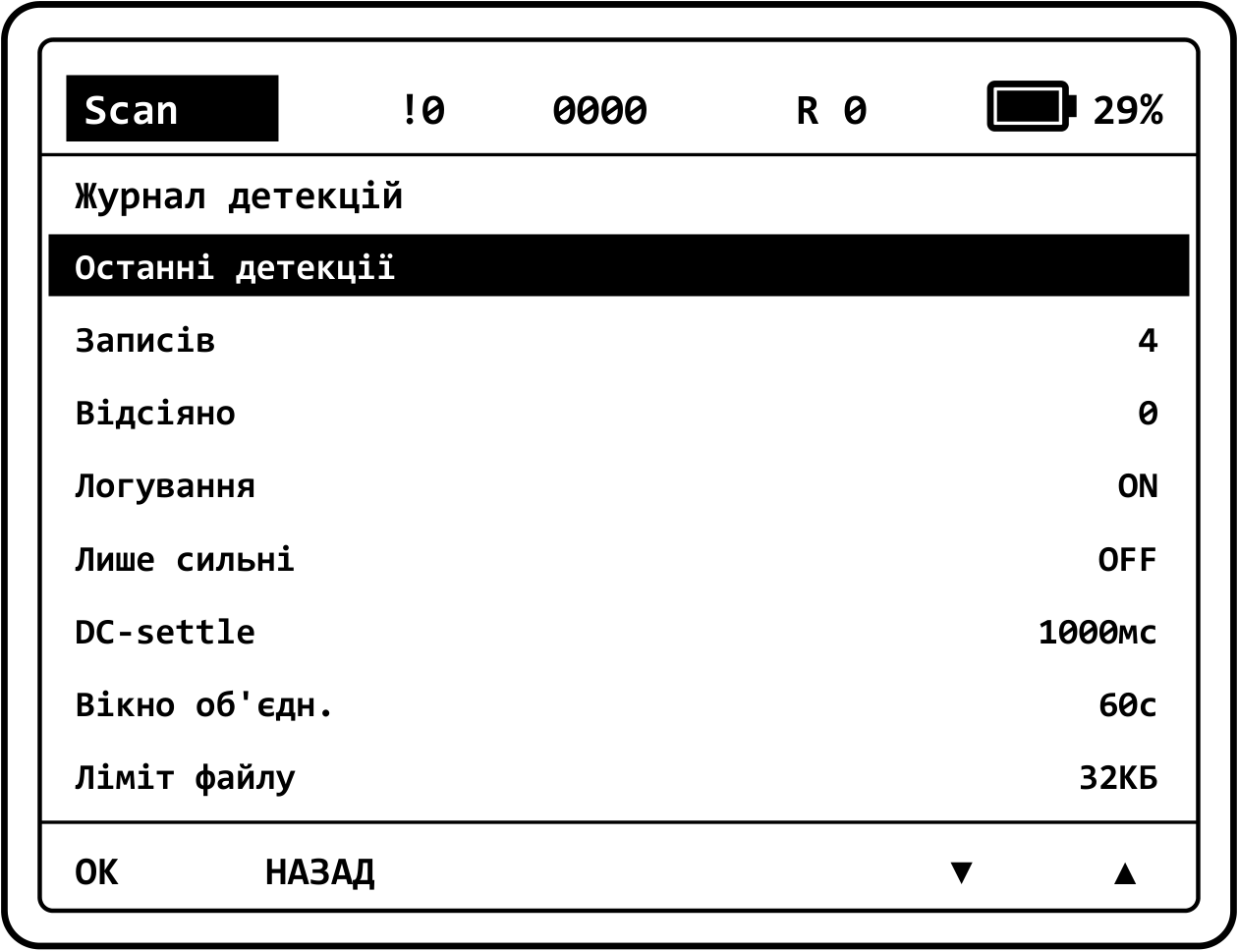

Пункт | Значення
Останні детекції | список останніх спрацювань
Записів | скільки всього у журналі (читання)
Відсіяно | скільки парків не дотягнули до порога (читання)
Логування | Увімк. / Вимк. ведення журналу
Лише сильні | писати лише сильні сигнали
Експертні пункти: DC-settle (0…10000 мс) — пропуск перших мілісекунд після парку; Вікно об'єдн. (10…600 с) — інтервал, у межах якого повтори того самого сигналу не створюють новий запис; Ліміт файлу (4…128 КБ) — максимальний розмір файлу журналу.

У веб-інтерфейсі
Сторінка Журнал: таблиця з колонками Дата/час, Діапазон, МГц, Вікно, Впевненість (Conf), RSSI, стандарт відео. Кнопки: Оновити, CSV (завантажити повний журнал файлом), Очистити (стерти весь журнал — потребує підтвердження). Нижче — Статистика: розподіл по діапазонах, гарячі частоти, активність по годинах.
Повна очистка журналу виконується лише через веб-інтерфейс.

11. БІЛИЙ СПИСОК ЧАСТОТ
Щоб прилад не тривожив на відомий дружній сигнал, додайте його частоту до білого списку: припаркуйтеся на каналі дружнього передавача та утримуйте кнопку −. З'явиться напис «ЗБЕРЕЖЕНО У БІЛИЙ СПИСОК».
Перегляд і видалення — у меню Б.Список:
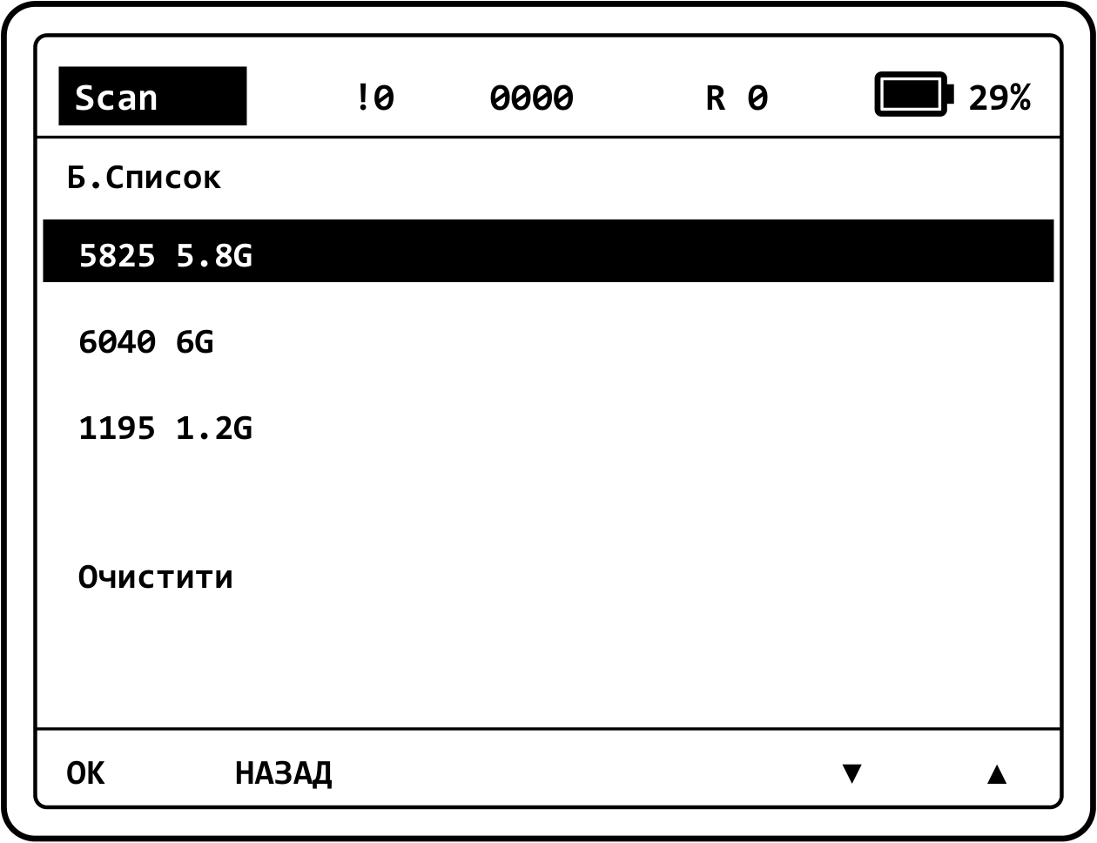
Список вміщає до 8 частот. Пункт «Очистити» стирає весь список.
Важливо: записи білого списку тимчасові — кожен діє близько 15 хвилин з моменту додавання, після чого автоматично знімається. Це зроблено, щоб дружні частоти не «застрягали» в ігноруванні надовго.
12. ОНОВЛЕННЯ ПРОШИВКИ
Прошивка «КОЖАН 4.0» оновлюється єдиним файлом (прошивка + дані разом). Є два шляхи: з хмари (прилад сам тягне свіжу версію з сервера) і локально (файл із комп'ютера через веб).

12.1. Оновлення з хмари — з приладу
Меню Система → Оновлення ПЗ → Так. Прилад під'єднається до сервера, перевірить наявність новішої версії обраного каналу й, за наявності, встановить її.
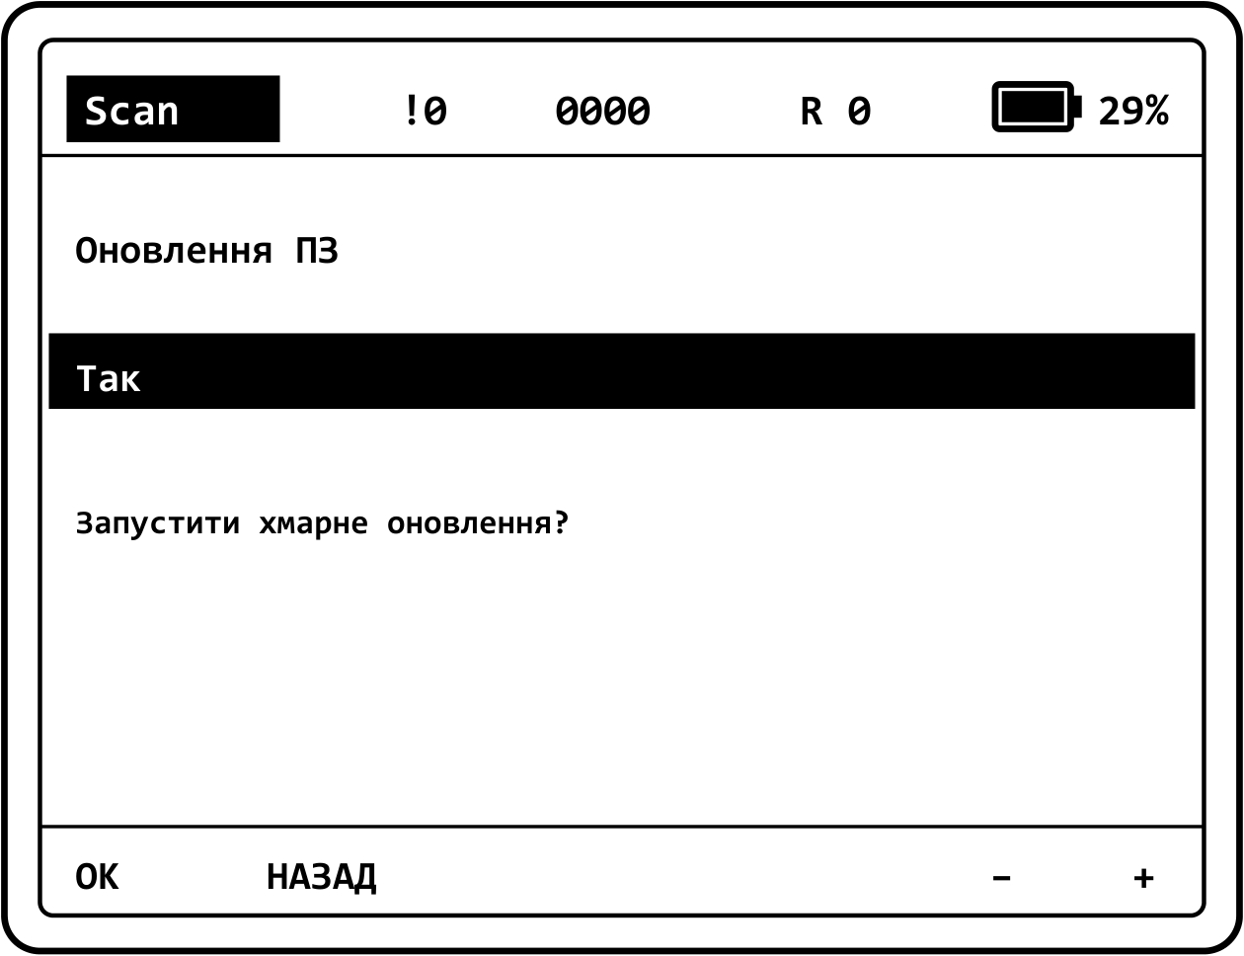
Під час оновлення екран повністю перехоплюється прогрес-екраном; усі кнопки заблоковано, щоб не перервати процес:
`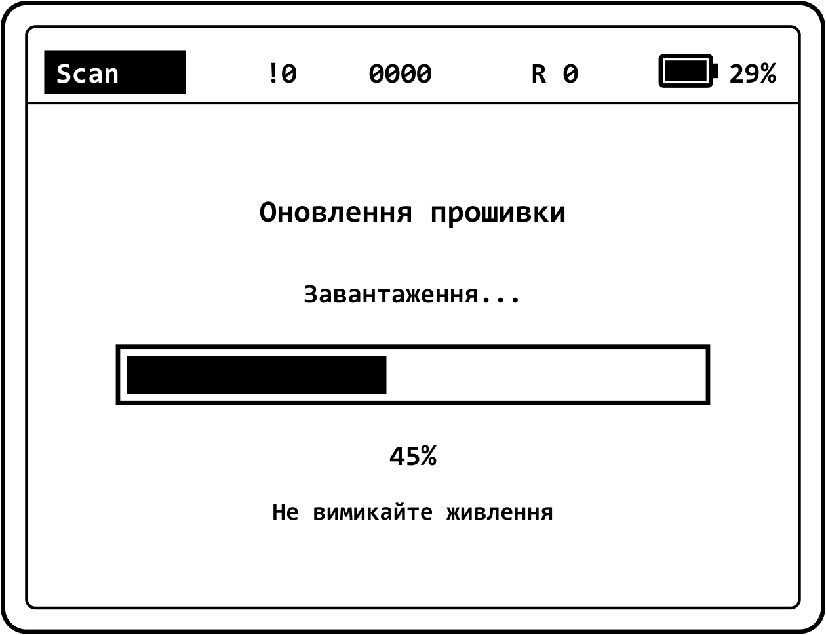
Не вимикайте живлення під час оновлення. Після успішного оновлення прилад перезавантажиться.
Фази на екрані: «Перевірка…», «Завантаження…» (зі смугою й відсотком), «Встановлення…». Підсумки: «Оновлень немає / Версія актуальна» або «Помилка оновлення / Спробуйте ще раз».

12.2. Оновлення через веб-інтерфейс
Сторінка Система → картка «Оновлення прошивки». Тут показано Поточну версію, Номер збірки, Версію плати й дату збірки, а також перемикач каналу оновлень: Стабільна / Бета (звичайним користувачам залишати «Стабільна»).
- Перевірити оновлення — перевіряє сервер без заливки; якщо є новіша версія, з'явиться банер «Доступне оновлення» з кнопкою «Встановити».
- Вибрати файл оновлення — локальне оновлення файлом з комп'ютера (приймає повний пакет або окремо прошивку/дані; тип визначається автоматично). Після вибору — «Встановити».
Номер збірки — головне число для звірки: якщо після оновлення воно не змінилося, образ не застосувався (не той файл або стався відкат).
Прилад також сам тихо перевіряє наявність оновлень, поки підключений до Wi-Fi, і за наявності новішої версії підсвічує банер у веб та коротке повідомлення на екрані.

13. ПРО ПРИСТРІЙ
Меню Про пристрій показує незмінну «особу» приладу:

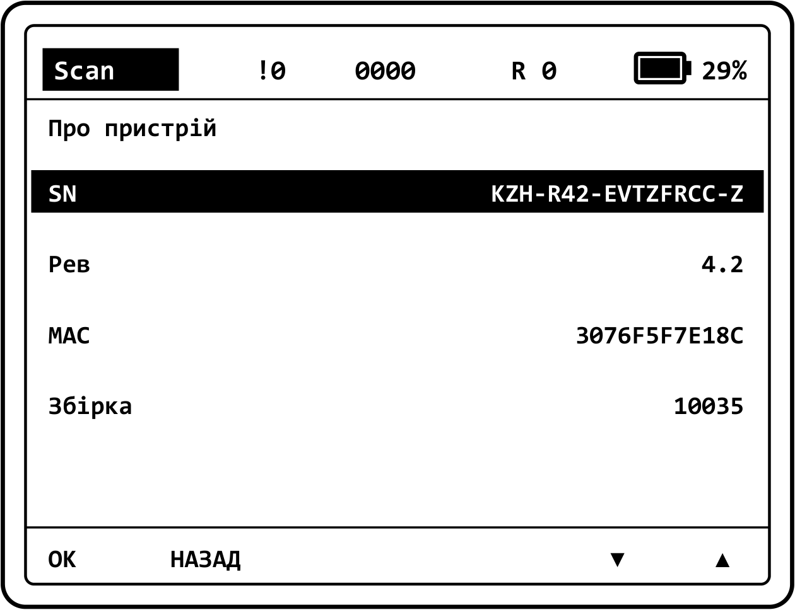

Поле | Опис
SN | серійний номер, напр. KZH-R42-EVTZFRCC-Z
Рев | ревізія плати (напр. 4.2)
MAC | унікальний ідентифікатор (12 символів)
Збірка | номер збірки прошивки
Ці дані знадобляться при зверненні в підтримку та обліку приладу. Серійний номер і MAC незмінні й переживають скидання та перепрошивку. Ті самі дані видно у веб-інтерфейсі (сторінка «Система»).
Хмарна синхронізація (за наявності Wi-Fi). Якщо прилад підключено до мережі, він може автоматично й у фоні вивантажувати журнал спрацювань на сервер. Синхронізація тиха, нічого налаштовувати не потрібно. Приватність: передаються лише події детекції (час, частота, діапазон, впевненість, рівень сигналу) — без відео, звуку чи координат. У польовому режимі (Wi-Fi вимкнено) журнал накопичується локально.

14. ВЕБ-ІНТЕРФЕЙС
Прилад має вбудований веб-інтерфейс для налаштування та моніторингу з телефона чи комп'ютера.
Увімкніть Wi-Fi на приладі: Система → Wi-Fi → Увімк. Під'єднатися можна двома способами.
Спосіб 1 — дефолтна мережа (найпростіший). У прошивку вшито службову мережу. Створіть на телефоні або роутері точку доступу з такими даними:

Параметр | Значення
Ім'я мережі (SSID) | update
Пароль | update123

Детектор автоматично під'єднається до неї одразу після ввімкнення Wi-Fi. Далі подивіться його адресу в пункті Система → IP і відкрийте її у браузері.
Спосіб 2 — власна мережа. Підключіть прилад до вашої Wi-Fi мережі через веб-вкладку Мережа (введіть SSID і пароль своєї мережі) або під'єднайтеся до власної точки доступу приладу (SSID виду KOZHAN-XXXX).
Вхід у веб-інтерфейс. При відкритті адреси браузер запитає логін і пароль:

Параметр | Значення
Логін | admin
Пароль | modesp

Веб-інтерфейс має чотири вкладки:

Вкладка | Призначення
Dashboard | живий стан: сканер, активний діапазон, вікно частот, рівень і впевненість сигналу, стан РЕБ, заряд
Журнал | таблиця детекцій, експорт CSV, статистика (розділ 11)
Мережа | налаштування Wi-Fi (підключення до мережі) та точки доступу
Система | інформація про пристрій, оновлення прошивки, мова, рівень налаштувань детектора, сервіс (бекап, перезавантаження, скидання)

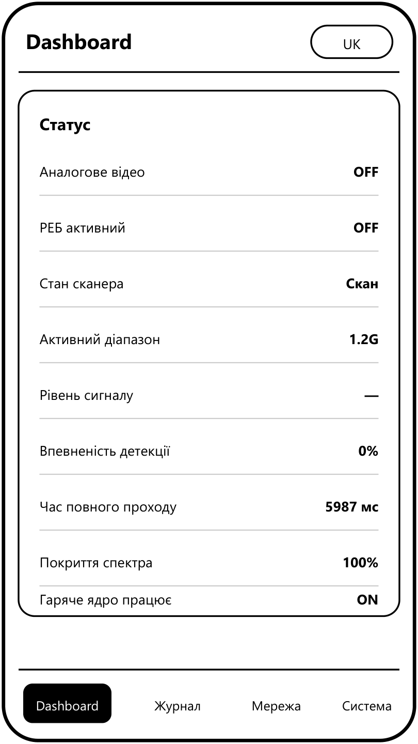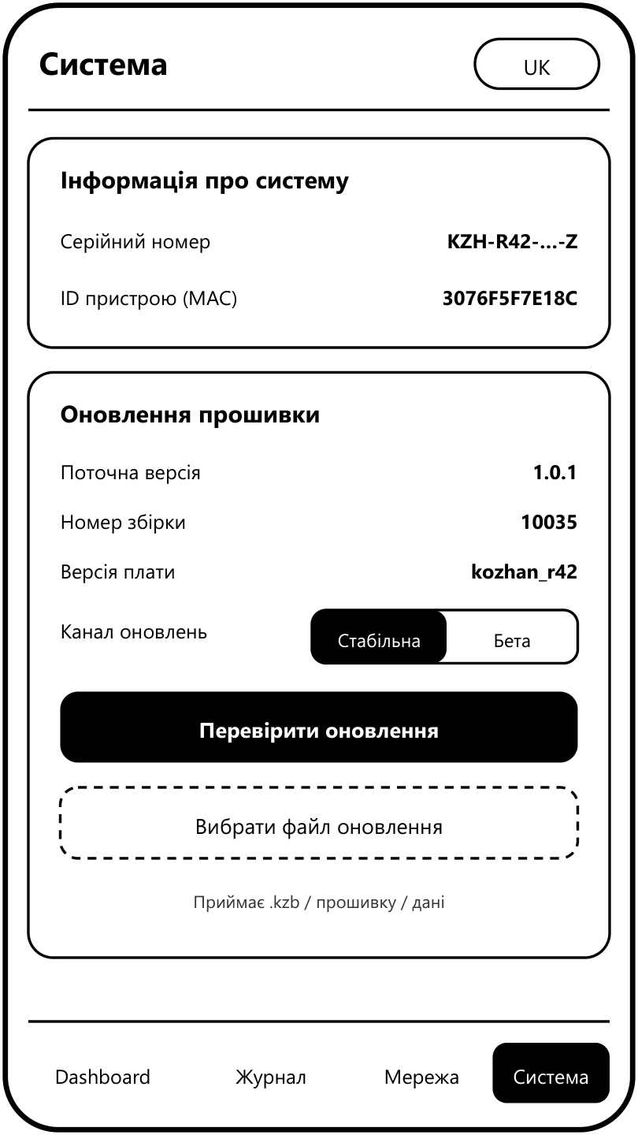
Веб-інтерфейс — зручний спосіб переглянути статистику спрацювань, оновити прошивку та ввімкнути експертні налаштування детектора.

15. МОВА ІНТЕРФЕЙСУ
Прилад підтримує чотири мови інтерфейсу: Українська, English, Deutsch, Polski. Перемкнути — у меню Система → Мова (або у веб-інтерфейсі). Вибір зберігається й не втрачається після вимкнення.

16. ІНТЕГРАЦІЯ З РЕБ-СИСТЕМАМИ (MT-30)
Прилад обладнаний роз'ємом MT-30 для інтеграції із зовнішніми системами радіоелектронної боротьби. Це дозволяє автоматично активувати РЕБ одразу після виявлення загрози, мінімізуючи реакційний час оператора.
Налаштування (меню Детектор):
- РЕБ авто — Увімк./Вимк. автоматичного подання команди на РЕБ при тривозі.
- РЕБ час — тривалість командного імпульсу (30…300 с).
Як це працює:
  - Детектор виявляє сигнал дрона в одному з робочих діапазонів.
  - Якщо «РЕБ авто» увімкнено, прилад формує командний сигнал на виході MT-30.
  - Підключена РЕБ-система отримує сигнал і вмикає глушіння; у статус-рядку екрана з'являється мітка РЕБ, стан також видно на вкладці Dashboard веб-інтерфейсу.
Примітка. РЕБ-система має бути технічно сумісною з тригерними сигналами роз'єму MT-30. Прилад є засобом виявлення, а не придушення.

17. ВІДЕОВИХІД AV
Окремий аналоговий відеовихід AV дозволяє виводити перехоплене відео на зовнішній монітор, відеореєстратор або FPV-окуляри. Зображення дублюється з вбудованого екрана без впливу на роботу приладу.

18. БАТАРЕЯ ТА ЖИВЛЕННЯ
- Заряджання — через роз'єм USB Type-C.
- Не заряджайте прилад зарядними пристроями від STARLINK.
- При низькому заряді прилад подає короткий попереджувальний сигнал. Рекомендується працювати з достатнім зарядом або від зовнішнього живлення.
- При критичному падінні напруги можливі: перезавантаження, зниження чутливості, некоректне відображення сигналів.
Калібрування рівня заряду (меню Система):
- Калібровка бат. — виконується при повному заряді АКБ, без вимірювань.
- Калібровка за напр. — введення виміряної мультиметром напруги АКБ у вольтах (9.00…12.60 В). Точніший спосіб калібрування.

19. ЗВЕРНІТЬ УВАГУ
  - Прилад не є засобом радіоелектронної боротьби. Він виявляє, а не глушить дрони.
  - Наявність активних РЕБ-систем може знижувати ефективність роботи. Розносьте приймач і РЕБ по висоті та відстані, враховуйте діаграму спрямованості антен РЕБ.
  - Встановлюйте антени строго за маркуванням на корпусі.
4. Тримайте пристрій вертикально — антени мають стояти вертикально.
5. Режим роботи залежить від рівня заряду.
6. Не залишайте пристрій під прямими опадами без захисту.

20. ВАЖЛИВО
Під час виявлення аналогового відеосигналу прилад автоматично зупиняє сканування, фіксує канал і відображає відео та параметри сигналу. Щоб продовжити пошук інших FPV-дронів, оператору потрібно вручну натиснути ► (права кнопка) для переходу на наступну частоту. Без цього прилад залишатиметься на знайденому сигналі та не скануватиме інші частоти.

21. ОБСЛУГОВУВАННЯ ТА РЕМОНТ

1. Догляд та обслуговування
- Очищення: протирайте корпус і екран лише вологою серветкою. Заборонено використовувати спирт, ацетон та розчинники (пошкоджують 3D-пластик).
- Роз'єми: очищуйте SMA-різьбу антен сухою щіткою. Захищайте порти Type-C, AV та MT-30 від бруду й піску.
- Живлення від STARLINK: категорично заборонено заряджати прилад від блоків живлення STARLINK (спалить контролер).

2. Поломки та їх усунення
- Прилад не вмикається: глибокий розряд. Поставте на зарядку через Type-C на 30 хвилин.
- Зсув тексту OSD / зникнення графіки: збій синхронізації сигналу. Виконайте ручну підстройку частоти на ±2 МГц кнопками «−» або «+».
- Відмова автоматики РЕБ: перевірте надійність кабелю в роз'ємі MT-30 та сумісність тригера.

3. Обмеження на ремонт
Корпус приладу нерозбірний (IP54). Будь-яке самостійне розкриття, паяння чи ремонт плат заборонені. Оператор може замінювати лише зовнішні антени. Для ремонту звертайтеся в офіційні канали підтримки (розділ 24).

22. МОЖЛИВІ НЕСПРАВНОСТІ ТА ПІДКАЗКИ
Ситуація | Що зробити
OSD/відео не відображається | Перейдіть на частоту ±2 МГц; перевірте рівень сигналу
Екран темний під час сканування | Це норма (економія / нічний режим); натисніть будь-яку кнопку
Багато хибних спрацювань | Оберіть нижчу «Чутливість» (Мінімальна) або підніміть пороги в експертному режимі
Дружній передавач постійно тривожить | Додайте його в білий список (утримання «−»)
Оновлення не застосувалось | Звірте «Номер збірки» у веб — якщо не змінився, стався відкат або залито не той файл

ГАРАНТІЙНИЙ ТАЛОН
Виріб: Детектор FPV-дронів «КОЖАН 4.0»

Поле | Заповнює продавець
Серійний номер (SN)
Дата продажу
Назва продавця
Підпис / печатка (М.П.)

Гарантійні зобов'язання
Гарантійний строк — 12 місяців з дати продажу.
Гарантійне обслуговування здійснюється за наявності цього талона із заповненими полями та зазначеним серійним номером виробу.
Гарантія не поширюється на несправності, спричинені: механічними пошкодженнями; потраплянням вологи, пилу чи сторонніх предметів; самостійним розкриттям, ремонтом або модифікацією виробу; використанням не за призначенням; заряджанням від невідповідних джерел живлення (зокрема від пристроїв STARLINK).
Відомості про гарантійні ремонти

Дата | Несправність | Виконані роботи | Підпис

З умовами гарантії ознайомлений(-а). Виріб перевірено у моїй присутності, претензій до комплектності, якості та зовнішнього вигляду не маю.
Підпис покупця: _____________________

23. ЗВ’ЯЗОК ТА ПІДТРИМКА

Для отримання технічної підтримки, консультацій, оновлень та актуальної інформації про обладнання скористайтесь нашими офіційними каналами зв'язку.

Є ЗАДАЧА — ЗНАЙДЕМО РІШЕННЯ

Telegram
Офіційний канал швидкого зв'язку з нашою командою. Тут ви можете оперативно отримати відповіді на будь-які питання, пов'язані з сервісом, замовленнями, технічною підтримкою та консультаціями щодо роботи обладнання.

@VANGUARDSALE

Instagram
Наша публічна сторінка, де ми показуємо себе, нашу команду та розробки. Тут ви знайдете приклади роботи обладнання, демонстрації рішень, нові проєкти та оновлення.
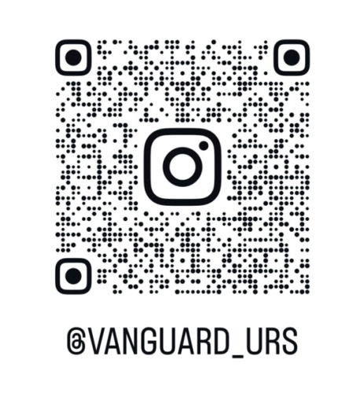
@VANGUARD_URS

